使用codex gpt-5.4

Prompt：
我正在完成一门 NLP 课程作业。我会给你两类材料：1. 我直接粘贴的作业要求文字2. 我上传的课程 PPT PDF请注意以下规则：1. 我粘贴的作业要求文字是最高优先级、最可靠的信息来源。2. PPT PDF 只用于核对我提到的对应知识点内容，以及补充相关理论背景。3. 如果 PDF 某些页面你无法正确读取、内容提取不完整、或者你不确定是否理解准确，请直接明确说明“无法确认”，不要编造。4. 不要让 PDF 内容覆盖我明确写出的作业要求。请你按下面的顺序帮助我：第一步：先根据我给出的作业要求，梳理这次作业到底要求实现哪些模块、每个模块要做什么、整体提交物有哪些。第二步：再结合我上传的 PPT PDF，核对这次作业涉及的理论内容是否与作业描述一致，并总结这些理论点的核心知识。重点关注：- 命名实体识别（NER）的定义与挑战- 平铺实体 vs 嵌套实体- 序列标注与 BIO 标注体系- 关系抽取（Relation Extraction）- 信息抽取与知识图谱构建之间的联系第三步：指出这些理论点和作业的三个模块是如何一一对应的，并说明：- 哪些内容适合直接做成功能展示- 哪些内容适合写进实验报告- 哪些内容适合作为“学生观察任务”的分析重点第四步：如果信息确认充分，再帮助我生成后续开发需要的内容，例如：- Vibe Coding 用的高质量 prompt- Web 应用的功能设计- 技术选型建议（Streamlit / React / Vue / vis-network / Echarts 等）- requirements.txt 或依赖清单- 分模块开发步骤- 可运行代码- 实验报告写法- 页面截图时该重点展示什么输出格式请按以下顺序：一、作业要求梳理二、PPT 理论核对三、模块与理论对应表四、目前无法确认的信息五、下一步建议回答要求：- 默认用中文回答，但保留关键英文术语- 语言自然一点，像认真负责的 NLP 助教- 不要把没有把握的 PPT 内容写成确定事实- 如果某部分内容无法确认，请明确标出来
16:12
已处理 51s
一、作业要求梳理
目前无法开始正式梳理，因为这条消息里还没有实际的“作业要求文字”，当前工作区和线程附件里也没有检测到你上传的 PDF 或文档材料。
你下一条直接发这两样就行：
- 作业要求原文
- 课程 PPT PDF（重新上传即可）
我会以你粘贴的作业要求为最高优先级，不会让 PDF 覆盖它。
二、PPT 理论核对
目前无法确认，因为我这边还没有读到 PPT PDF。
等你上传后，我会重点核对并总结这些理论点：
- Named Entity Recognition, NER 的定义与挑战
- Flat entities vs. nested entities
- Sequence labeling 与 BIO tagging scheme
- Relation Extraction, RE
- Information Extraction, IE 与 Knowledge Graph, KG construction 的关系
如果某几页提取不完整、图表太模糊、或我无法准确判断，我会明确写“无法确认”。
三、模块与理论对应表
目前无法建立对应关系，因为还缺少：
- 作业到底分几个模块、每个模块具体任务是什么
- PPT 中对应知识点的原始内容
拿到材料后，我会专门给你整理成“模块 -> 理论点 -> 功能展示/实验报告/学生观察任务”三向对应表。
四、目前无法确认的信息
目前明确无法确认的是：
- 作业要求的具体模块数量与提交物
- 是否真的是“三个模块”，以及每个模块的边界
- 课程 PPT 中关于 NER / RE / KG 的具体表述
- 是否有老师特别强调的实现限制、数据集要求、展示形式、报告要求
五、下一步建议
你下一条直接把材料发来，建议这样发最省事：
- 先粘贴“作业要求原文”
- 再上传 PPT PDF
- 如果有额外约束，也一起告诉我：
  - 截止时间
  - 允许用哪些技术栈
  - 是否必须做 Web demo
  - 是否必须写实验报告
  - 是否指定数据集或模型
材料一到，我就按你要求的固定结构继续输出：
- 一、作业要求梳理
- 二、PPT 理论核对
- 三、模块与理论对应表
- 四、目前无法确认的信息
- 五、下一步建议
16:15
1415141.pdf
week 8 随堂 Vibe 实验：信息抽取与知识图谱构建系统 👨‍🏫 实验背景与目的： 在本周的理论课中，我们学习了信息抽取（Information Extraction, IE）的核心任务。从非结构化文本中抽取出结构化信息，主要包括命名实体识别（NER，如人物、组织、地点等）、关系抽取（Relation Extraction，如“创始人”、“位于”）以及事件抽取。 本次实验，请利用 AI 辅助编程工具（Vibe Coding 模式），开发一个集成 NER、关系抽取与知识图谱可视化的交互式 Web 系统。你将通过实际文本的处理，直观理解信息抽取的流程、不同类型实体的识别（平铺 vs 嵌套）以及结果的可视化表达。 🎯 总体要求： 使用现代 Web 技术（如 HTML/CSS/JS、Vue/React 或 Python Streamlit 结合前端组件），结合可视化图表库（如 vis-network 或 echarts），构建一个包含完整抽取链路与可视化功能的应用。 🛠️ 模块 1：命名实体识别与 BIO 标注 (NER & BIO Tagging) 对应课件：命名实体识别定义与挑战、平铺与嵌套实体、序列标注与 BIO 标注体系 给 AI 的 Prompt 提示词核心（供参考）： "实现 Web 应用的第一个核心功能：文本输入与实体高亮识别。 提供一个多行文本域，允许用户粘贴一段英文或中文语料。 编写一个抽取函数（初期可要求 AI 使用 Mock 数据，进阶时可调用 spaCy 库或大模型 API）。 在页面上展示识别出的实体，使用不同的背景颜色高亮不同类别的实体（如 Person、Organization、Location）。 关键功能：提供一个 Checkbox（复选框）以切换是否开启“查看底层标注”模式。开启后，将文本的高亮展示直接切换为对应的 BIO 序列（如 B-PER, I-PER, O）纯文本展示。" 👀 学生观察任务： 输入包含人名和机构名的句子（如“Steve Jobs founded Apple”）。观察并对比直观的 UI 高亮与底层的 BIO 标注序列。体会课件中 B（Begin）、I（Inside）、O（Outside）是如何帮助模型确定实体边界的。 思考：如果在语料中出现嵌套实体（如“University of California, Los Angeles”，其中“Los Angeles”本身也是地名），简单的单层 BIO 标注会遇到什么挑战？ 🛠️ 模块 2：实体关系抽取 (Relation Extraction) 对应课件：关系抽取 (Relation Extraction, RE) 给 AI 的 Prompt 提示词核心（供参考）： "在实体识别的基础上，增加关系抽取模块。 修改前面的抽取函数，使其不仅返回实体列表，还能返回实体对之间的语义关系（例如 {source: 'Steve Jobs', target: 'Apple', relation: 'FOUNDER_OF'}）。 在页面新增一个数据面板，使用表格（Table）的形式清晰列出所有抽取到的 主体（Subject）、客体（Object）以及它们之间的 关系词（Predicate）。" 👀 学生观察任务： 输入一些结构复杂的句子（包含从句或指代词，如 "He"）。观察系统（或大模型 API）是否能够准确判断出关系。 理解关系抽取本质上是在图结构中为两个实体节点之间预测是否存在特定语义类型的边。 🛠️ 模块 3：知识图谱交互可视化 (Knowledge Graph Visualization) 对应课件：信息抽取在构建知识图谱等高级应用中的作用 给 AI 的 Prompt 提示词核心（供参考）： "在页面引入 vis-network.js (或 Echarts) 网络图可视化库。 编写数据转换代码，将模块 1 和 2 中提取到的 entities 转换为图谱中的 nodes（节点），将 relations 转换为图谱中的 edges（边）。 配置节点样式，使得不同类型的实体拥有不同的颜色和大小；配置边的样式，使其带有箭头并显示关系标签。 将知识图谱渲染在页面的主要展示区，并确保支持鼠标拖拽节点和滚轮缩放。" 👀 学生观察任务： 输入一段包含多个人物和机构的复杂商业新闻，点击抽取后，观察生成的知识图谱是如何将“线性文本”瞬间转化为“网状结构数据”的。
显示更多
18:17
已处理 11m 33s
一、作业要求梳理
这次作业的核心，不是单做一个 NER 小功能，而是做一个完整的信息抽取链路 Web 系统。按你贴出的要求，当前可以确认的任务边界如下。
- 总体目标
开发一个集成以下能力的交互式 Web 应用：
  - 命名实体识别（Named Entity Recognition, NER）
  - 关系抽取（Relation Extraction, RE）
  - 知识图谱可视化（Knowledge Graph Visualization）
- 模块 1：NER 与 BIO 标注展示
要做的功能包括：
  - 提供多行文本输入框，支持中文或英文文本
  - 对输入文本做实体识别
  - 用不同颜色高亮不同类型实体，如 Person / Organization / Location
  - 提供一个 Checkbox，用来切换“查看底层标注”模式
  - 开启后，不再显示彩色高亮，而是显示对应的 BIO 序列，如 B-PER / I-PER / O
这里的重点不是只“识别出来”，而是要让用户能看到：
- 直观实体高亮
- 底层序列标注结果
- 二者之间的对应关系
- 模块 2：关系抽取
要做的功能包括：
  - 在实体识别基础上，进一步返回实体间关系
  - 关系结果至少要能表示为类似三元组：
{source, target, relation}
  - 页面上新增一个表格面板，清晰展示：
    - 主体 Subject
    - 客体 Object
    - 谓词/关系 Predicate
- 模块 3：知识图谱交互可视化
要做的功能包括：
  - 把模块 1 的 entities 转成图节点 nodes
  - 把模块 2 的 relations 转成图边 edges
  - 图中不同实体类型有不同颜色/大小
  - 边要带箭头、显示关系标签
  - 支持拖拽、缩放等交互
- 当前能确认的整体提交物
从你给出的作业文字里，明确能确认的提交目标是：
  - 一个可运行的交互式 Web 系统
  - 系统中包含上述 3 个模块，并形成完整链路
- 目前不能直接当成“已明确要求”的内容
以下内容在你贴出的要求里没有被明确写成硬性提交物：
  - 是否必须提交实验报告
  - 是否必须提交页面截图
  - 是否必须使用真实模型，而不是 Mock 数据
  - 是否必须接入大模型 API
  - 是否必须实现事件抽取（背景提到了 Event Extraction，但模块要求里没有展开）
我的判断是：这次正式实现重点就是 3 个模块，不包括事件抽取。事件抽取更像背景铺垫，不是这次的主任务。

二、PPT 理论核对
我已经核对了你提供的 1415141.pdf。就目前能稳定读取到的页面来看，课件内容和作业描述总体是一致的。下面只总结和这次作业直接相关的理论点。
- 命名实体识别（NER）的定义与挑战
课件中可以确认：
  - NER 的目标，是从文本中识别出有特定意义的实体，如人名、地名、机构名等
  - NER 至少包含两个核心子问题：
    - 实体边界识别：实体从哪里开始，到哪里结束
    - 实体类型判定：这个片段属于什么类别
这和作业模块 1 完全一致。
挑战方面，课件与作业也一致，主要体现在：
- 实体边界不总是容易判断
- 同一表面字符串在不同上下文中可能类型不同
- 嵌套实体（Nested Entity）会让简单单层标注变得困难
- 平铺实体 vs 嵌套实体
课件中能确认：
  - 平铺实体（Flat Named Entity）：实体之间不重叠、不嵌套
  - 嵌套实体（Nested Named Entity）：一个实体内部还包含另一个实体
这和作业里举的例子是对齐的，比如：
- “University of California, Los Angeles” 整体可看作机构
- “Los Angeles” 又可单独看作地点
课件还明确指出：
- 传统 HMM、CRF 这类单标签序列标注方法，通常无法直接处理多层嵌套标签
- 这正是嵌套 NER 的难点之一
所以你作业里的“思考题”不是随便出的，和课件理论是直接对应的。
- 序列标注与 BIO 标注体系
课件中可以确认：
  - 平铺 NER 通常可以转化为序列标注（Sequence Labeling）
  - 典型标签体系就是 BIO
    - B-X：某类实体开始
    - I-X：某类实体内部
    - O：不属于任何实体
这和作业要求中的“切换到底层 BIO 序列展示”完全一致。
另外，课件还提到 BIOES 这样的扩展体系，但作业要求中只明确提了 BIO，所以你实现时以 BIO 为主就够了。
- 关系抽取（Relation Extraction, RE）
课件中可以确认：
  - RE 的目标是从文本中识别实体之间的语义关系
  - 关系通常可表示为三元组：
<Head, Relation, Tail>
这和作业模块 2 的设计几乎一一对应：
- source 对应 Head / Subject
- target 对应 Tail / Object
- relation 对应 Relation / Predicate
所以模块 2 本质上是在把“实体识别结果”提升为“结构化关系事实”。
- 信息抽取与知识图谱构建之间的联系
课件中可以确认两点：
  - 信息抽取（IE）本身就是从非结构化文本中抽取结构化信息
  - 它在知识图谱（Knowledge Graph）等任务中起基础作用
  - 关系抽取更是知识图谱构建依赖的关键技术之一
这和作业模块 3 完全一致：
- 模块 1 产出实体
- 模块 2 产出关系
- 模块 3 把它们转成图结构
也就是说，这个作业其实是在做一个“简化版从文本到知识图谱”的教学演示系统。
- 一个需要谨慎表述的点
我能确认课件明确讲了：
  - IE 的定义
  - NER
  - Flat vs Nested
  - BIO
  - RE
  - IE 对 KG 的支撑作用
但如果要说课件里是否详细展开了“知识图谱构建完整流程”，目前我无法确认有专门的大段系统讲解。能确认的是“IE 是 KG 的基础”，但不能把它说成“PPT 完整讲了 KG 工程实现细节”。

三、模块与理论对应表
作业模块 | 对应理论点 | 适合做成功能展示 | 适合写进实验报告 | 适合作为学生观察任务重点
模块 1：NER + BIO | NER 定义、边界识别、类型识别、Sequence Labeling、BIO、Flat vs Nested | 文本输入、实体高亮、BIO 开关、不同实体颜色 | 解释 B/I/O 含义；说明实体边界识别与类型判定；讨论平铺实体与嵌套实体差异 | 比较“高亮结果”和“BIO 序列”；分析简单 BIO 为什么难处理嵌套实体
模块 2：RE | Relation Extraction、三元组 <Head, Relation, Tail> | 关系表格、Subject-Object-Predicate 展示 | 说明 RE 是在实体基础上预测语义边；解释三元组结构 | 观察复杂句、从句、代词指代时关系是否稳定；思考 RE 的误差来源
模块 3：KG 可视化 | IE 到结构化知识、IE 与 KG 的联系 | 节点-边网络图、颜色编码、箭头、标签、拖拽缩放 | 说明“线性文本 -> 图结构数据”的转换过程；解释实体与关系如何映射为图 | 观察复杂文本如何被转成网状结构；分析图中哪些关系最清晰、哪些最容易漏掉
再换一种更适合作业推进的说法：
- 最适合直接做成页面功能的
  - 实体高亮
  - BIO 序列切换
  - 关系三元组表格
  - 知识图谱网络图
- 最适合写进实验报告的
  - NER 的定义与两个子任务：边界识别、类型分类
  - BIO 标注为什么能表达实体边界
  - Flat vs Nested 的差异与难点
  - RE 三元组表示
  - IE 如何支撑知识图谱构建
- 最适合写成“学生观察任务”分析重点的
  - UI 高亮和 BIO 序列的对应关系
  - 单层 BIO 对嵌套实体的局限
  - 复杂句里关系抽取为什么容易出错
  - 从文本到图结构的表达变化

四、目前无法确认的信息
下面这些点，基于你当前给我的材料，我不能把它们写成确定事实：
- 是否必须提交实验报告
作业文字里没有明确写“必须交报告”，所以目前无法确认。
- 是否必须接真实模型或大模型 API
作业文字明确说“初期可 Mock，进阶可接 spaCy 或大模型 API”，所以目前看起来真实模型不是唯一必选项。但是否老师口头要求“最终必须接模型”，目前无法确认。
- 是否必须实现嵌套实体识别
课件和作业都提到了 Nested Entity，但作业模块 1 更像是：
  - 先实现普通实体识别 + BIO 展示
  - 再把嵌套实体作为观察和分析重点
所以“是否要求真正实现 nested NER 算法”，目前无法确认。从文字上看，更像不要求硬实现，只要求能分析这个问题。
- 是否需要事件抽取
背景里提到了 Event Extraction，但正式模块只列了 3 个模块，没有事件抽取模块。所以我目前判断：
  - 大概率不要求实现事件抽取
  - 但如果老师课堂口头补充过，就另说
  - 仅凭当前文字，无法确认事件抽取是提交要求
- 知识图谱是否要求接图数据库
当前作业只明确要求“可视化知识图谱”，没有写必须接 Neo4j 这类图数据库，所以：
  - 做前端图可视化是明确要求
  - 是否要做真正的图数据库存储，无法确认

五、下一步建议
现在的信息已经足够进入你说的“第四步开发准备”了，而且我建议我们直接按“课程作业最稳妥路线”推进。
我建议优先采用这条路线：
- Streamlit + spaCy / Mock + Echarts 或 vis-network
原因很简单：
- 开发最快
- 最适合作业展示
- 一页里能把 3 个模块串起来
- 写实验报告也方便截图
下一步我可以直接继续帮你产出这些内容：
- 一版高质量 Vibe Coding prompt
- Web 应用功能设计图
- 技术选型建议
- requirements.txt
- 分模块开发步骤
- 可运行代码骨架
- 实验报告写法
- 页面截图该展示什么
如果你愿意，我下一条就直接进入这部分，而且我会优先按“能最快做出可交作业版本”来给你。
18:29
1415141.pdf文档 · PDF
打开
开发
19:15
已处理 10m 50s
已经把作业版系统开发出来了，主应用在 app.py ，抽取逻辑在 extractors.py ，依赖清单和说明分别在 requirements.txt 和 README.md。
当前版本覆盖了 3 个模块：模块 1 有文本输入、实体高亮和 BIO 切换，模块 2 有 Subject / Predicate / Object 关系表，模块 3 用 pyvis 做了可拖拽、可缩放的知识图谱。实现上先用了“规则增强抽取”，这样演示稳定、适合课程作业，也专门保留了后续替换成 spaCy / 大模型 API 的空间。
我已经做过本地验证：app.py 能成功导入，抽取逻辑对中英文示例都能跑通，Streamlit 也完成了启动级 smoke test，服务成功起在 http://127.0.0.1:8513。依赖已经装到本地项目目录 .deps 里；如果你自己手动启动，直接在 D:\study\nlp\7 下运行：
$env:PYTHONPATH='D:\study\nlp\7\.deps'
C:\Users\admin\.cache\codex-runtimes\codex-primary-runtime\dependencies\python\python.exe -m streamlit run app.py --server.headless true --global.developmentMode false --server.address 127.0.0.1 --server.port 8513
这版已经够你先交“可运行系统”了。下一步如果你愿意，我可以继续直接帮你补：
- 更强的 Vibe Coding prompt
- 实验报告正文
- 页面截图应该截哪几张
- 把规则抽取升级成 spaCy / LLM 版本
19:26
4 个文件已更改+836-0
撤销
README.md
app.py
extractors.py
requirements.txt
再给我生成一个html版本的文件
05:28
已处理 3m 55s
HTML 版本已经生成在 ie_kg_demo.html。
这个版本是单文件实现，直接用浏览器打开就能演示，里面已经包含：
- 文本输入
- 实体高亮
- BIO 标注切换
- 关系三元组表格
- 知识图谱可视化
- 节点拖拽交互
如果你要交作业，Streamlit 版和这个 HTML 版现在都齐了。下一步我可以继续帮你做两件很实用的事之一：
- 把这个 HTML 再润色成更像“课程作业成品”的展示页
- 直接给你补实验报告正文和截图说明
05:32
1 个文件已更改
撤销
ie_kg_demo.html
给我一个实验总结
05:32
实验总结
本次实验围绕“信息抽取与知识图谱构建”展开，完成了一个集成命名实体识别（NER）、关系抽取（Relation Extraction）和知识图谱可视化的交互式系统。通过对输入文本进行处理，系统能够识别人物、机构、地点等实体，并以高亮方式直观展示识别结果；同时支持切换到底层的 BIO 标注视图，帮助理解序列标注任务中实体边界的表示方式。在此基础上，系统进一步抽取实体之间的语义关系，并以三元组形式展示，最终将实体和关系映射为图结构，实现了从非结构化文本到结构化知识表示的完整流程。
在实验过程中，我更加清楚地理解了信息抽取各模块之间的衔接关系。NER 解决的是“识别什么是实体”的问题，BIO 标注解决的是“实体边界如何表示”的问题，关系抽取则进一步回答“实体之间存在什么语义联系”，而知识图谱可视化则把这些结果转化为更直观的网络结构。通过对平铺实体（flat entity）和嵌套实体（nested entity）的对比，也可以看出，简单的单层 BIO 标注虽然适合基础场景，但在面对嵌套结构时会受到明显限制，这说明真实信息抽取任务比课堂示例更复杂。
从实验效果来看，该系统较好地完成了课程要求的三个模块，也具备一定的演示性和交互性，能够帮助学生从“文本处理”过渡到“结构化知识建模”的理解。不过，这次实现仍然以规则或轻量抽取逻辑为主，在复杂句式、指代消解、长距离依赖和开放域关系识别方面还有不足。后续如果接入更强的 NLP 模型，例如 spaCy、HanLP 或大语言模型 API，系统的实体识别准确率和关系抽取能力还可以进一步提升。
总体来说，这次实验不仅让我完成了一个可运行的 Web 系统，也让我更系统地理解了信息抽取在知识图谱构建中的基础作用。它把课件中的 NER、BIO、RE 和知识图谱这些相对分散的理论内容串联成了一条完整的应用链路，对理解自然语言处理中的结构化信息建模非常有帮助。
如果你愿意，我也可以再给你一版“更像学生作业报告口吻”的实验总结，或者一版“更正式一点、适合直接粘进实验报告结尾”的版本。
实验报告：
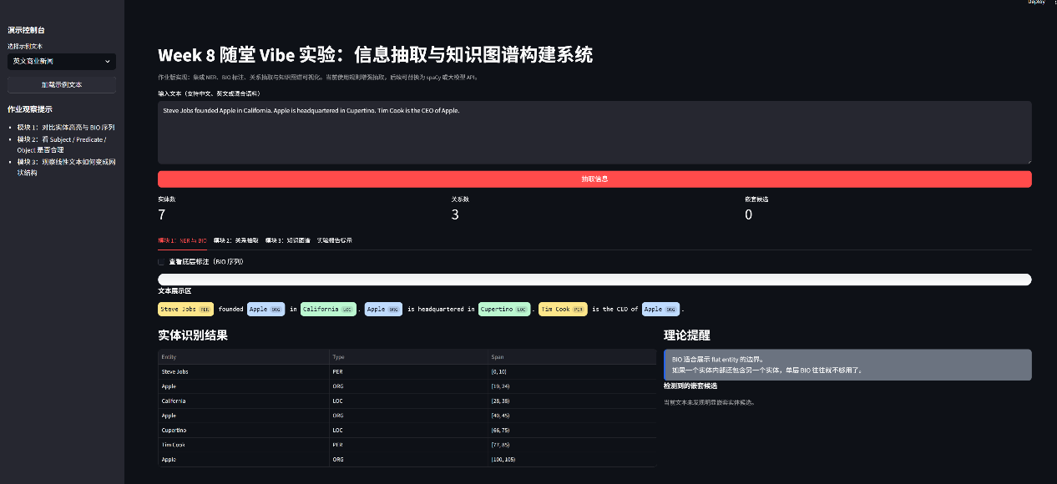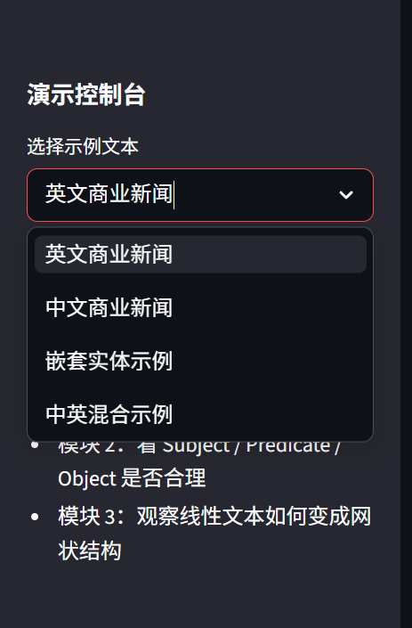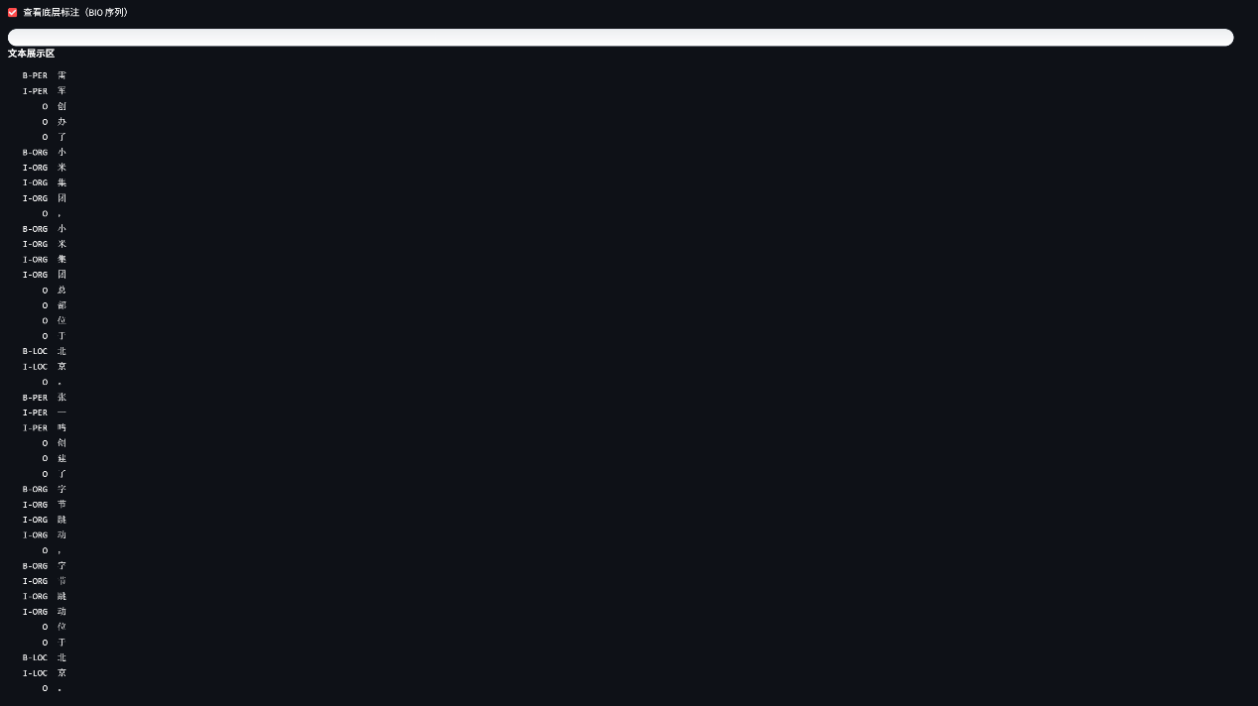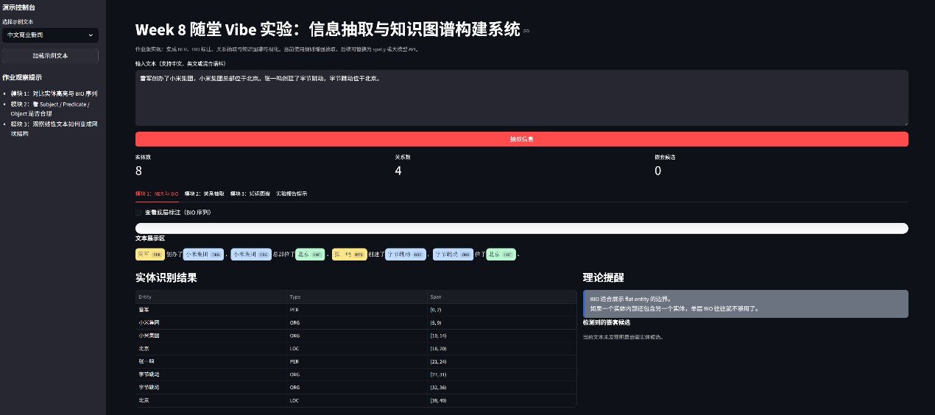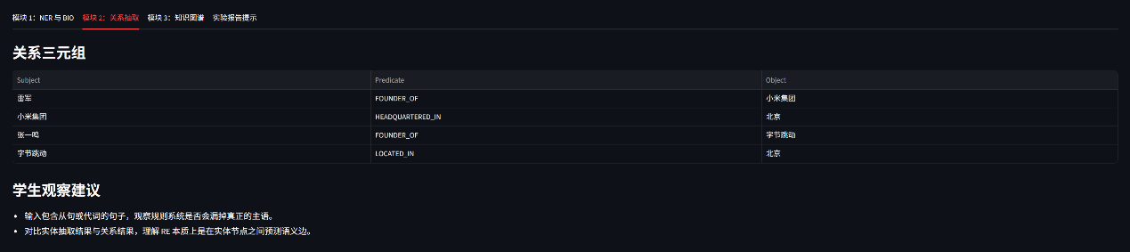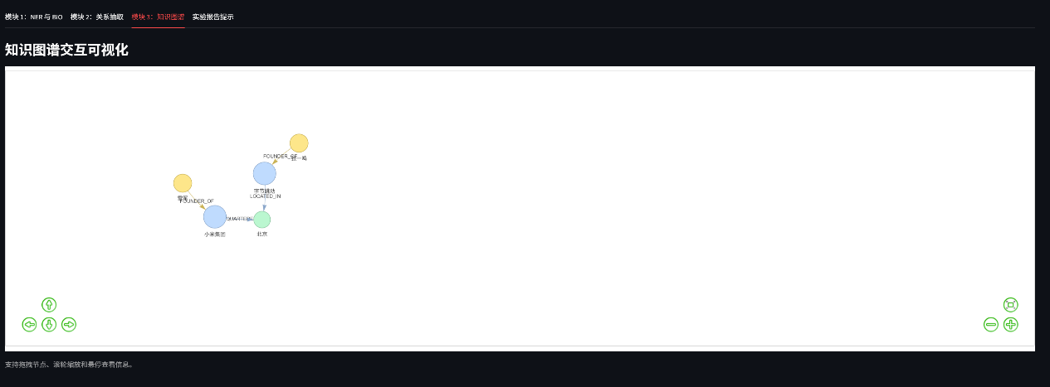
实验总结：
本次实验围绕“信息抽取与知识图谱构建”展开，完成了一个集成命名实体识别（NER）、关系抽取（Relation Extraction）和知识图谱可视化的交互式系统。通过对输入文本进行处理，系统能够识别人物、机构、地点等实体，并以高亮方式直观展示识别结果；同时支持切换到底层的 BIO 标注视图，帮助理解序列标注任务中实体边界的表示方式。在此基础上，系统进一步抽取实体之间的语义关系，并以三元组形式展示，最终将实体和关系映射为图结构，实现了从非结构化文本到结构化知识表示的完整流程。
在实验过程中，我更加清楚地理解了信息抽取各模块之间的衔接关系。NER 解决的是“识别什么是实体”的问题，BIO 标注解决的是“实体边界如何表示”的问题，关系抽取则进一步回答“实体之间存在什么语义联系”，而知识图谱可视化则把这些结果转化为更直观的网络结构。通过对平铺实体（flat entity）和嵌套实体（nested entity）的对比，也可以看出，简单的单层 BIO 标注虽然适合基础场景，但在面对嵌套结构时会受到明显限制，这说明真实信息抽取任务比课堂示例更复杂。
从实验效果来看，该系统较好地完成了课程要求的三个模块，也具备一定的演示性和交互性，能够帮助学生从“文本处理”过渡到“结构化知识建模”的理解。不过，这次实现仍然以规则或轻量抽取逻辑为主，在复杂句式、指代消解、长距离依赖和开放域关系识别方面还有不足。后续如果接入更强的 NLP 模型，例如 spaCy、HanLP 或大语言模型 API，系统的实体识别准确率和关系抽取能力还可以进一步提升。
总体来说，这次实验不仅让我完成了一个可运行的 Web 系统，也让我更系统地理解了信息抽取在知识图谱构建中的基础作用。它把课件中的 NER、BIO、RE 和知识图谱这些相对分散的理论内容串联成了一条完整的应用链路，对理解自然语言处理中的结构化信息建模非常有帮助。

